Transformation
Langkah pertama unduh file enc nya 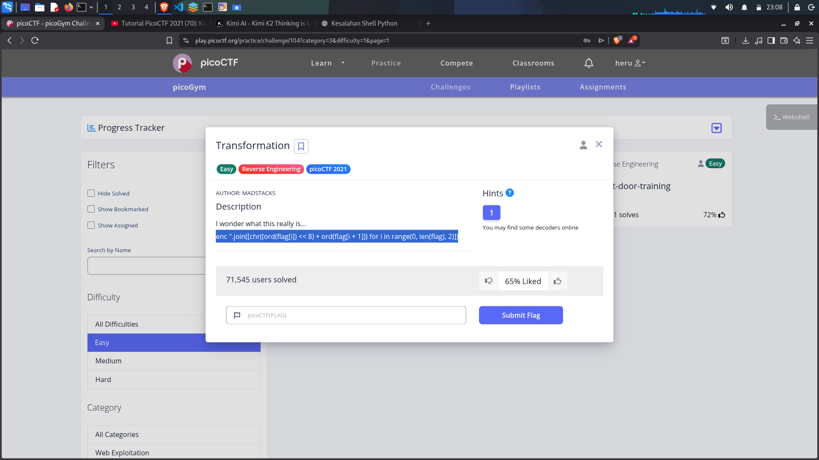
Lalu setelah itu buka enc tersebut dengan geany
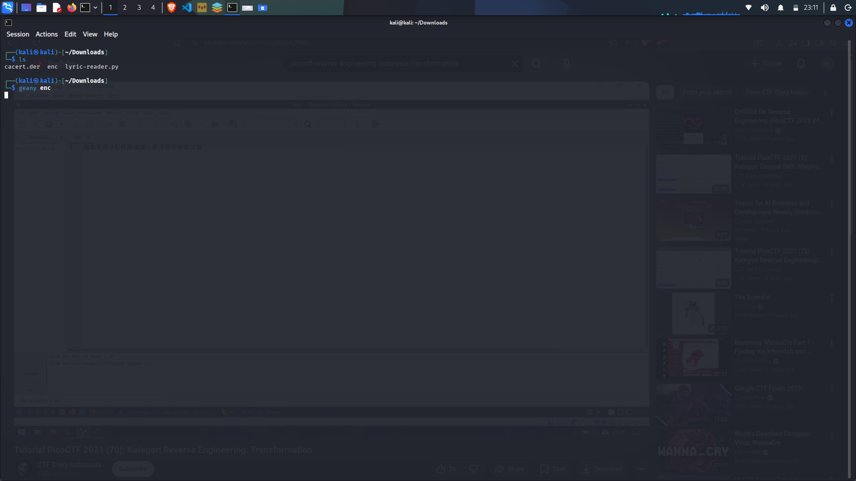
Setelah itu didapatkan kode berbahasa cina yaitu 灩捯䍔䙻ㄶ形楴獟楮獴㌴摟潦弸形㝦㘲捡㕽
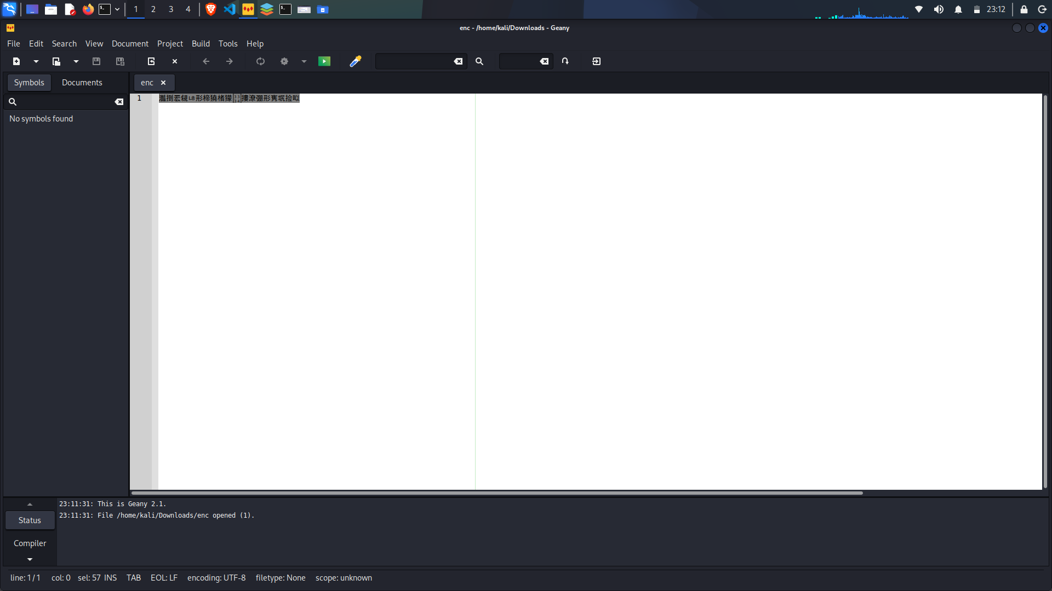
Bawa kode tersebut ke chatgpt untuk mengetahui kode tersebut bertipe apa
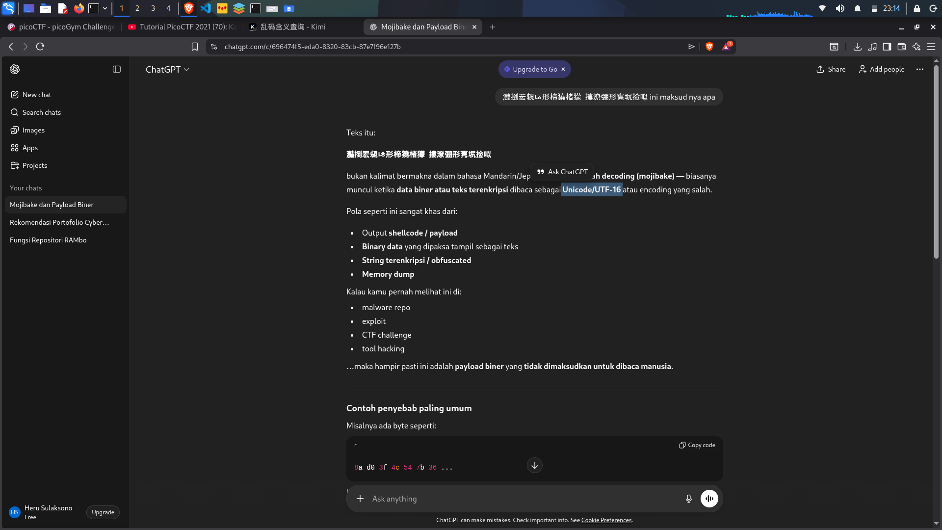
Kode tersebut bertipe Unicode/UTF-16
Dan decode kode tersebut menggunakan tools online
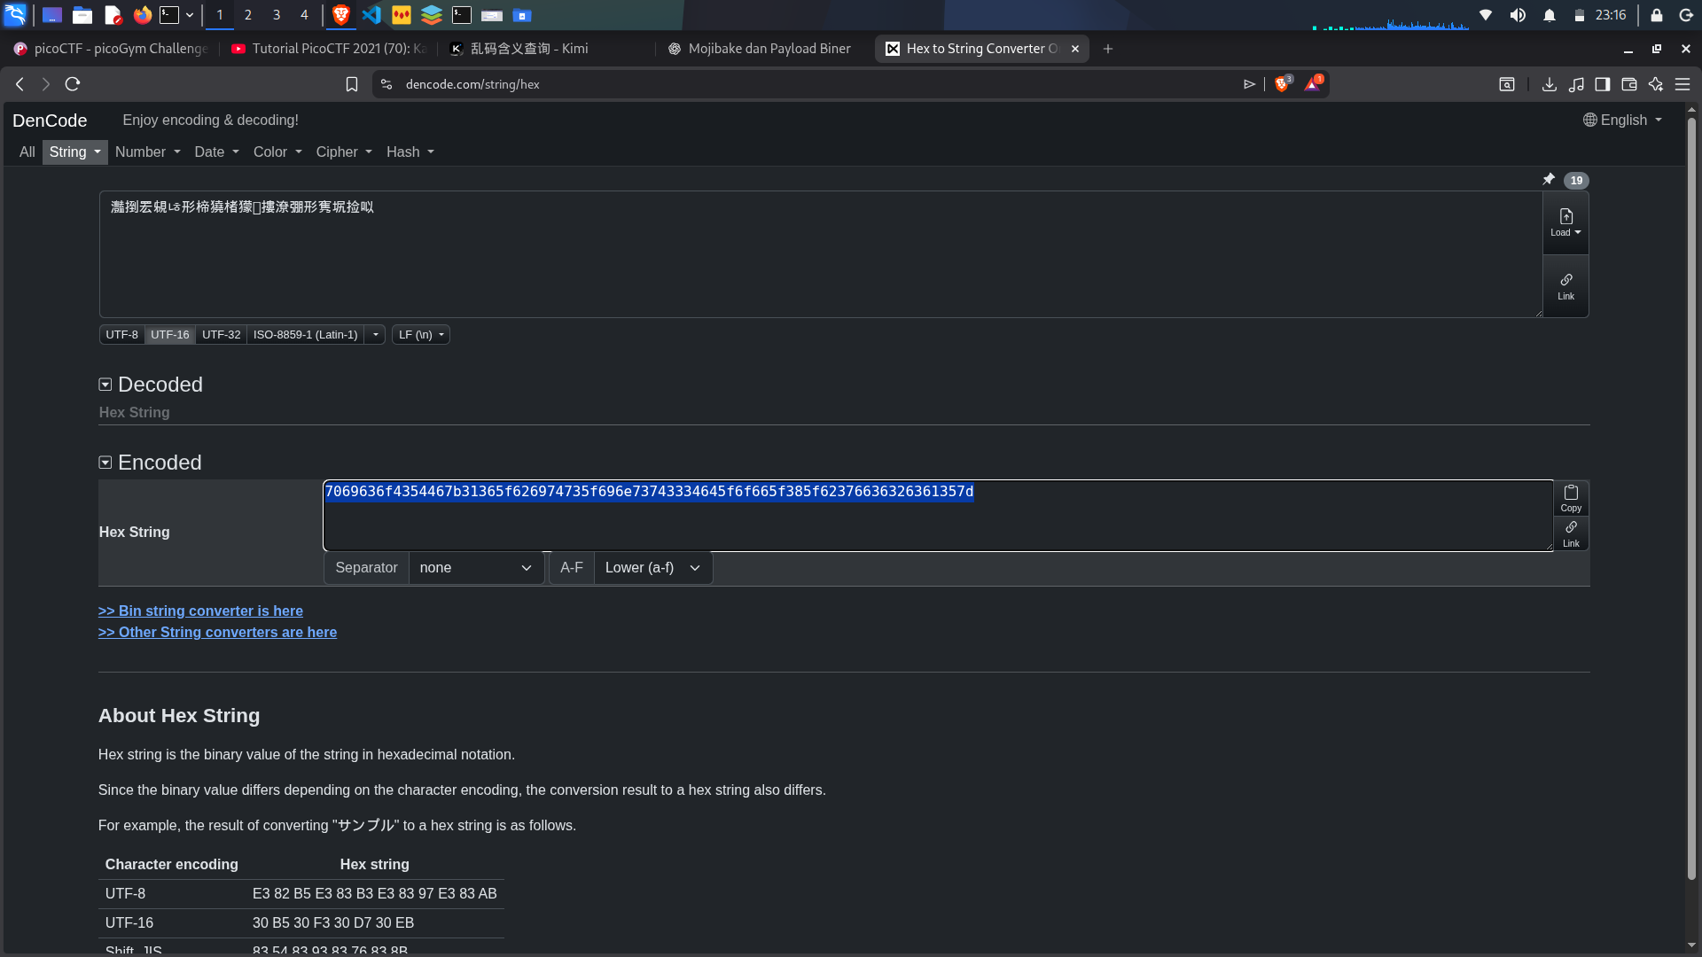
Dan didapatkan kode hexstring lalu decode kode tersebut dengan tools online yang mana dapat mengkonversi hexstring ke ascii
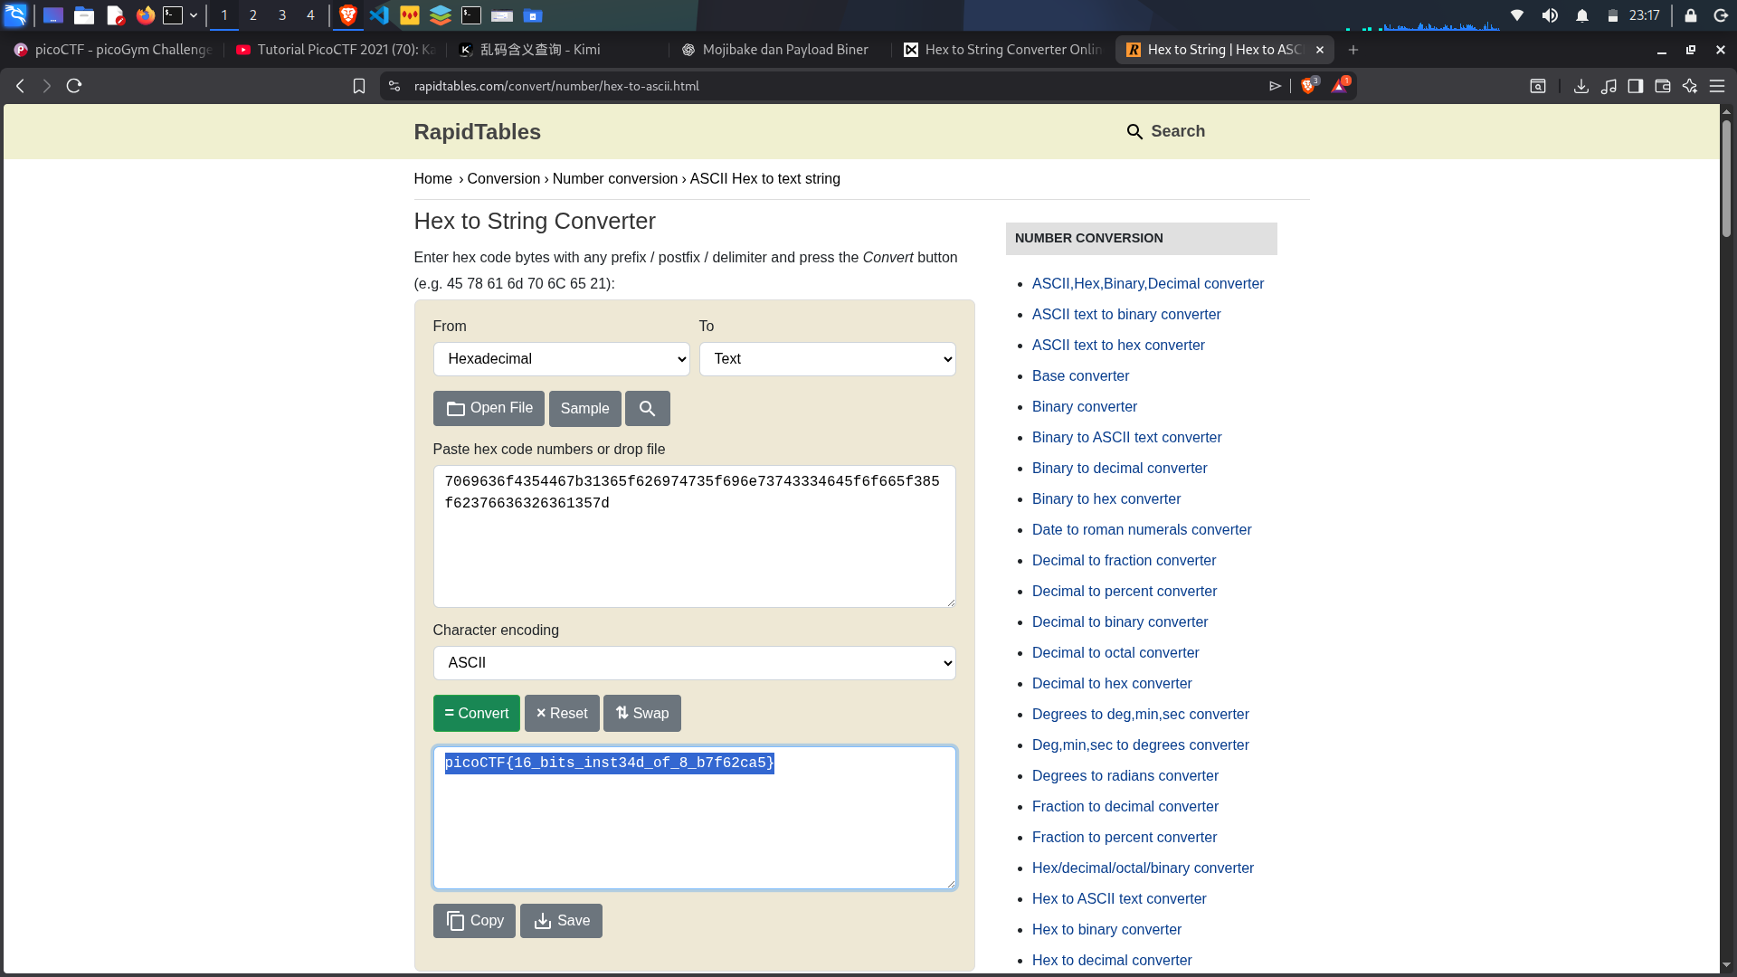
Dan didapatkan flag nya yaitu picoCTF{16_bits_inst34d_of_8_b7f62ca5} lalu setelah itu submit dan selesai

